Manual de paso en paso para un sistema termal solar

Revise si todo el material está bien y disponible
Corte 2-3 * hojas de calentador a 105*81
Corte la tubería de cobre 20*1m
Corte pedazos cortos de cobre 5.5 cm para conectar la conexión – T horizontal
Corte 4*20 cm salida de cobre
Suelde los tubos de cobre y las conexiones –T y conexiones –L
Pegue los tubos de cobre a las hojas del calentador, perfore huecos, use alambres de cobre
Lije la superficie con lana de acero y limpie.
Lije la superficie del calentador y los tubos con lana de acero antes de pintar.
Pinte con pincel o aerógrafo la hoja del calentador y los tubos de cobre con una capa delgada.
Corte la madera
Marque la salida y corte el hueco ya.
Monte las laterales y el fondo excepto el palo con el hueco. El lado d quedará abierto hasta que se pueda colocar el calentador definitivamente en la caja.
Aislamiento del calentador: tela, lana, desperdicios de madera, material de aislamiento:
Capa: caliente, cartulina/ tela, papel aluminio, luego material de aislamiento
Pruebe el calentador afuera si no tiene fugas metiendo agua y tapando el otro hueco con el dedo para formar un poco de presión.
Marque donde están los laterales y coloque el calentador adentro y fíjele con tornillos en los palos.
Marque con un cortador de vidrio el largo y ancho exactos de la plancha de vidrio que necesita.
Haga tiras de caucho (de una llanta de carro o de camión por ejemplo) para el vidrio 4* 112*,4* 88
Selle todos los huecos con silicona o pega etc.
Clave las tiras de caucho alrededor del marco y deje 3 cm libres en la parte superior para que pueda salir la humedad. Doble las tiras de caucho y cláveles todos alrededor del filo.
Ponga silicona a todo el filo del vidrio donde deberán ir los L.
Limpie el vidrio de ambos lados.
Ponga el vidrio en el marco.
Monte el L para fijar el vidrio.
Suelda las conexiones exteriores para la tubería.
Tape el hueco alrededor de la tubería con silicona.

Prepare el tanque: ingreso y salida y la ventilación
El ingreso para el agua fría y la circulación del panel puede ser el mismo tubo con una conexión T.
Ingreso opcional de agua fría en el tanque de agua caliente: Tanque con una reducción de presión por ejemplo una conexión en forma de T en la entrada.

Tanques de agua fría de plástico con una tapa necesitan huecos adicionales en la parte superior para que pueda ingresar agua porque estos tanques muchas veces son muy herméticos. O quite el empaque de caucho en la tapa.
Revise el tanque que no tenga fugas antes de aislar.
aislamiento del tanque: Tela, lana, desperdicios de madera, material de aislamiento;
Capa: caliente, cartulina/tela, papel aluminio, luego material de aislamiento.
Si es posible ponga también hojas de metal de aislamiento.
Corte los tubos externos con grifos
Pinte el colector solar donde la lluvia podría dañar la madera.

Instalación
Colocación: El lugar no debería estar demasiado lejos de la ducha, lo mejor sería sobre el techo para no tener mucha pérdida de temperatura en la tubería.
El lugar debería ser libre de sombra.
Debería estar al menos 1 m más alto que la ducha y todos los grifos.
Debería estar no demasiado lejos de la ducha para no tener que esperar mucho tiempo hasta que venga agua caliente.
Lo mejor en el techo de la casa, tiene que ser lo suficientemente estable. El tanque de agua pesa hasta 250 kg.

El tanque de agua caliente debe estar 50 cm sobre los colectores solares y el tanque de agua fría 50 cm sobre él. Mire el gráfico para las conexiones de la tubería.
El respiradero tiene que estar más alto que el nivel de agua del tanque superior.
Los paneles deberían inclinarse por lo menos un poco para arriba.
Revise todo el sistema por tapones de aire, que todos los tubos suban y no suban un poco y bajen otro poco. Todas las conexiones tienen que ir para arriba.
Que el respiradero esté abierto.
Llénelo lentamente con agua y revise todas las conexiones por fugas.
El tanque de agua fría tiene que tener un pequeño hueco para el aire si es de plástico con una buena tapa.
Aislar la tubería: Capas: Tubo, aislamiento (tela vieja, o lana, algunos colchones tienen tela adentro), se lo puede fijar con soguilla. Luego papel aluminio adhesivo o un tubo de plástico o un tubo viejo de una chimenea.
Opcionalmente haga huecos pequeños en el punto más bajo para que pueda salir el agua.
Finalmente puede pintar la tubería de agua caliente y el tanque de agua fría de negro para que sean más efectivos.
Si no viene agua a pesar de que sí debería venir agua, revise por aire en la tubería.

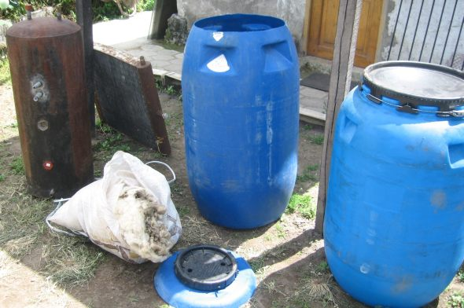
Estos tanques habían sido usados; lana para la protección y la expresión loss conexiones de tubo en el tanque
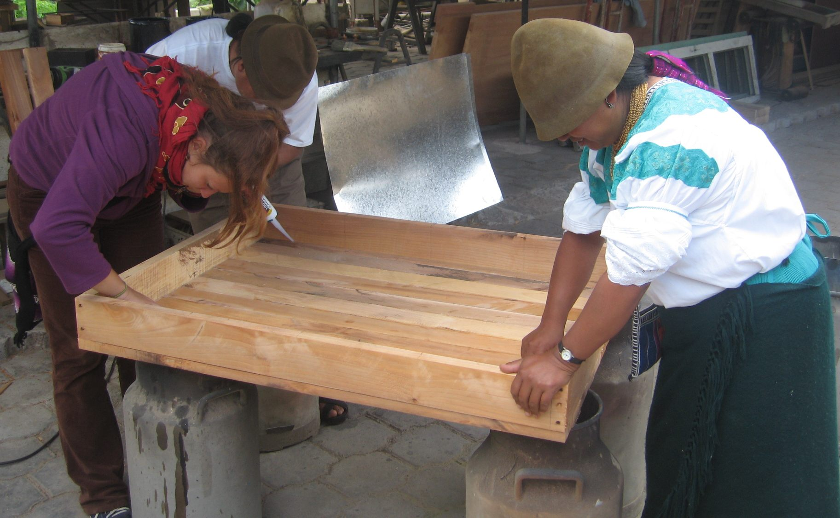
Elaboración y cerrar del cuadro de madera
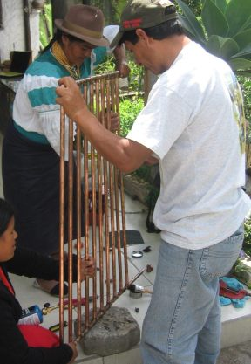Hacer el calderilla - Absorber
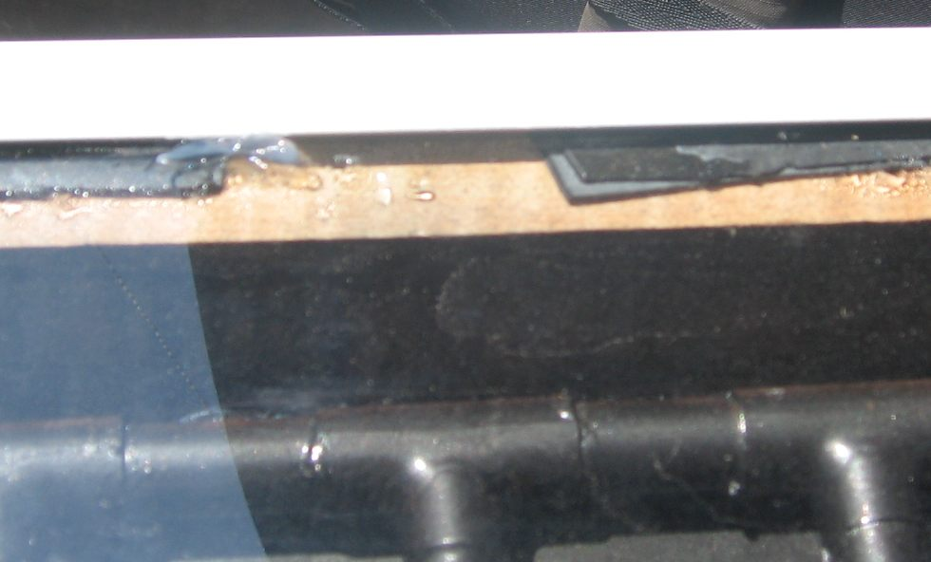
Deje que una brecha deje la humedad de irse; silicio en vidrio - borde antes de que vidrio y ángulo sean montado

Rocie con el color negro aburridor
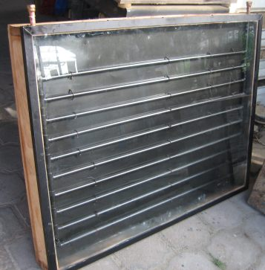

¡El cobrador está listo!
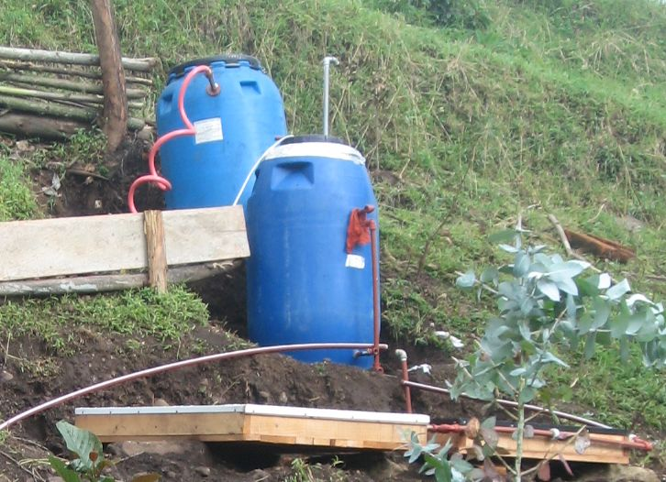Durante la instalación
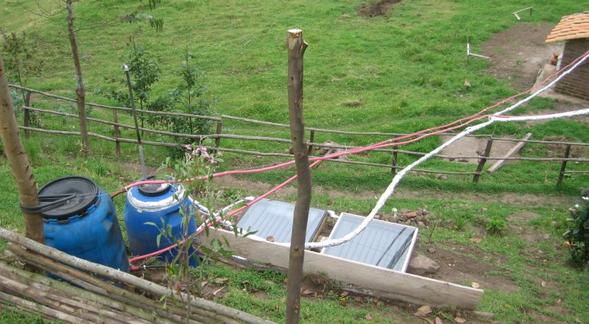
¡ya está!

